未来を信じて今をめげずに
tub
今は若者にとって決して良い時代とは言えませんね。自分に合った仕事を選ぶなんて言っていられないし。神がある意味、忍耐の機会を与えたのかも知れません。仕事はもともと選ぶものではなく生きていくためにやらせていただくもの。 そう考えてみましょう。
"Tomorrow is Another Day"「明日を信じて、明日こそ」
「風と共に去りぬ」の有名な言葉ですが、明日はまた、新たな一日があるのですよ。明日はどんな風が吹くのか、未来
を信じて今をめげずに生きましょう。

厳しさに耐え、力を蓄えよう
kane
－４℃、積雪１５ｃｍで、熊の新年が明けた。十何年ぶりだろう。今年も波乱の前兆かと、不安がよぎる。
しかし、こんな年の春夏野菜は、出来が良いと言う。日差しで雪が解けると、ぐっと茎を持ち上げ、葉を広げた。
厳しさに耐え、力を蓄えよう。来るべき時に備えて、あきらめたら、そこから進歩はない。自分と仲間の力を信じよう。

光と影
ｋoｍ
トラは密林に住んでいる動物です。だから、虎の縞模様は、日の光と影が交互に織りなす景色の保護色になっていますね。
私たちの生きる世界も、光ばかりが続くことはないし、影ばかりが続くこともありません。光と影の、永遠のローテーションの中で、それでも自分らしく生きたいのなら、影に耐える決意、光を最大限吸収していく決意が必要だと思います。
自分らしく生きることは、人生経験をどんなに重ねても、簡単なことではありませんが、自分の人生の舵を自分で切り始めた今、ともにチャレンジしていきましょう。

戦争は絶対やらない
小学6年生
みなさんは、人をおろかだと思ったことはありませんか。人は人をにくみ、人をだまし、人をうらぎり人をうたがう、そして殺す。人の中には人を死においこむものもいれば自殺する人もいる。この世界はとても矛盾しているとぼくは思います。
今、世界中で起こっている戦争や内戦。人間は昔から争い国を作っていき、戦争に勝てば権力や金をもらい、金がなくなると金を求めまた戦争をする。それを繰り返し今まで来ました。
人間はこれから争いで問題を解決するのではなく、話し合いで解決させる。それでも話し合いで解決できないと言うときは、そのまま解決するまでやり、たとえ何十年かかろうと人間が人間を殺しあうのは避けなければならない。何十年、何百年かかっても戦争を絶対やらないということが僕達子供の、未来の仕事だと思います。

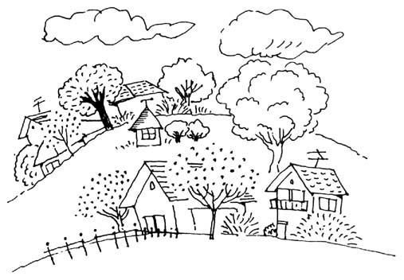
10 7
私の人生の課題
tom
考えてみれば私が、「人生は一度だけ、後悔しない生き方をしよう」と確信できたのは50歳も過ぎた頃でした。いつも私の回りには自分以外の生活に心を寄せる人たちがいたこと。教えられたことは大きいです。『私を含めた人々の暮らし』を意識しながらどう動くべきか。残りの人生の課題です。
唐突ですが『アフガニスタンの大地と共に』を是非お勧めします。アフガン復興支援に農業分野で働き、志半ばで逝ってしまわれた伊藤和也さんの生き様を知ってほしいと願います。
＊『アフガニスタンの大地と共に』は、 市内の図書館で借りられます。

大切な一枚の紙切れ
富士の花（S）
自然界では生まれおちると直ぐ立って歩きださないと強い者のえじきとなります。人間は何故か２０年の歳月をかけて成人と言われます。今、日本はまさに弱肉強食の大企業・大金持社会です。アメリカンドリームみたいな事は存在せず、非正規やハケンは彼等のとても美味しいエサとなっています。誰が敵で誰が味方か判断しなくてはいけない！手に持つ武
器は一枚の紙切れのみ。投票用紙、選挙権です。人は切れません。私達の命を狙う悪（者）を切るのです。剣の命は、あなたのピュアな心、曇りのない強い心です。がんばりましょう、共に。

∮イマジン♪を歌って
kei
“愛と平和”を詩った歌と言えば、∮イマジン♪ですが、発表当初は放送禁止にしたアメリカ。オバマ大統領が「核兵器のない世界を目指し、世界の人々と平和を追及する」と発表して世界中の人々が感動をもって受けとめ、昨年のノーベル平和賞となったが、その後アフガンに対しては「正しい戦争もある・・」発言に早過ぎた受賞のブーイング起きるのももっとものこと。私もがっかりした一人だ。
しかし、アメリカも日本も矛盾する問題点が見えてきて、変化できる時を迎えているように思う。
皆さん、共にイマジンを口ずさみながら、明るい希望に満ちた平和な社会を作る担い手となって生きましょう。 連帯の拍手を送りたいです。

野生動物に学ぶ
ann
昨年山崎豊子原作「沈まぬ太陽」が上映されました。主人公のモデルとされた小倉寛太郎さんの「自然に生きて」をもう一度
読んでみました。小倉さんが退職されてから２０年、初版から１０年、今私たちを取り巻いている様々な問題は、当時も多かれ少なかれ厳しい状態だったと思います。
本の中に「野生動物に学ぶ」という箇所があります。 １つは群れ全体で子どもを守る。２つは母親の愛情の深さ。３つ目は子どもの教育。草食動物が肉食動物に対して子どもや仲間を守るときにとる行動は、私たちの社会生活にも学ぶべきことと思いました。
私は成人式から半世紀を過ぎようとしていますが、まだ少しは皆さんの力になれることもあると思います。一緒に少しでも明るい社会に出来るように頑張りましょう。

14 3
